附件：拟转让专利简介
车联网环境下抵制网络攻击的控制模型、控制方法及储存介质

一、技术领域
[0001] 本发明涉及车辆跟驰控制技术领域，具体涉及车联网环境下抵制网络攻击的控制模型、控制方法及储存介质。
二、背景技术
[0002] 随着机动车数量的逐年增加，带来的交通拥堵问题越来越严重。这一现象早已引起人们的广泛关注。1953年,Pipes首次提出车辆控制模型。随后在1961年，Newell用不同的方程给出了优化速度函数。到1995年，Bando提出了可以模拟多种定性交通流特性的跟驰模型，称为最优速度模型(简称OV模型)，此后成为经典的跟驰模型之一。
[0003] 之后，相关学者对于不同的交通影响因素研究出不同的跟驰模型，并通过仿真模拟验证模型的可行性，而近些年，为了提高汽车行驶的安全性、动力性、平稳性及经济性，并减少排放污染，世界各大汽车制造商推出了各种控制特性良好的电子节气门及其相应的电子控制系统，因此电子节气门也渐被纳入影响交通流稳定性的研究范围之内。在2020年，葛红霞等人利用控制理论探讨了ET与延迟速度差相结合对交通流稳定性的积极影响建立了一个增强的跟驰模型。紧接着，他们又提出了考虑电子节气门的扩展跟驰模型。
[0004] 此外，为减少交通拥堵造成的油耗和污染排放，专家们对此也进行了深入的研究，刘皓冰等人开发了一个基于VISSIM和PERE模型的微观仿真平台，用以研究车辆速度与能耗之间的关系。随后，金辉等人提出了基于瞬态修正的车辆燃油消耗模型。马荣影等人建立了基于Python的汽车油耗多参数回归模型。2017年，唐铁桥等人基于与速度和加速度有关的模型对交通拥堵造成的油耗和污染排放进行了研究。
[0005] 随着互联网技术的发展，网联车和交通信息交互越来越多。车联网状态下可以实时共享交通信息，驾驶员能够及时获取交通信息，便于及时调整车速，减少交通拥堵的出现。网联车需要在开放环境下进行信息交互。然而，开放的网络环境极易遭受网络攻击，比如：传感器干扰、中断通信、篡改信息、数据泄露等等。随着智能交通系统发展趋势，网联车会越来越多，信息交互的网络环境安全越来越重要。因此，克服网络攻击，缓解交通拥堵，减少油耗和车辆排放迫在眉睫。针对网络攻击，Reilly等人研究了装有协调匝道计量装置的高速公路遭受网络攻击的情况。王鹏程等人提出了网络攻击下互联交通动态的扩展的车辆
控制模型。随后，Dadras等人针对网络攻击提出一种基于分数阶微积分且仅使用局部传感器信息的控制算法。近些年，翟聪等人研究了车联网环境下的网络攻击对格子模型带来的危害，并采取了相应的反馈控制。然而，很少有利用控制理论研究关于网络攻击环境下跟驰模型对交通流演化的影响。
[0006] 在车联网环境下，单车的运动状态主要取决于其速度，ET开度角与车速密切相关，是车辆控制的核心，ET有助于车辆功能的执行，如巡航控制、牵引力控制、稳定性控制，以及需要扭矩管理的碰撞前系统和其他控制装置。而且在以前的OV模型中，车联网环境下的信息传输过程中车辆遭受网络攻击后，综合考虑电子节气门和连续记忆补偿信息的研究情况

- 发明内容
本发明是在车联网环境下，针对网络攻击造成交通拥堵问题，考虑连续记忆和电子节气门协同传输控制模型，在车辆正常运行时，网联车受电子节气门和速度延迟反馈信息控制。当车头距信息遭受网络攻击出现异常时，网联车采用电子节气门和连续记忆补偿信息进行控制。并通过控制理论分别对网络攻击触发出现情形进行稳定性分析，得到车辆系统在互联状态时保持稳态的条件和控制参数范围，并进行数值模拟，结果表明，新模型能更好地修正网络攻击造成的不利影响，有效地降低油耗，减少CO、HC、NOx等污染物的排放，提高交通系统的稳定性。
为实现上述目的，本发明采用如下技术方案：车联网环境下抵制网络攻击的控制模型，该控制模型为：
$$\left\{\begin{aligned}\frac{{dv}_{n}\left(t\right)}{dt}=α\left[V^{op}\left(Jy_{n}\left(t\right)+\left(1−J\right)H_{n}\left(t−1\right)\right)−v_{n}\left(t\right)\right]+k\left[θ_{n−1}\left(t−τ\right)−θ_{n}\left(t−τ\right)\right]+Ju_{n}\left(t−τ\right) \\ \frac{{dy}_{n}\left(t\right)}{dt}=v_{n−1}\left(t\right)−v_{n}\left(t\right) \end{aligned}\right.$$
其中，$α$ 等常量的物理含义见表1，$k$是电子节气门开度角的控制系数，J为网络攻击参数，$V^{op}\left(∙\right)$为最优速度函数，$y_{n}\left(t\right)$等变量的物理含义见表2，$θ_{n}\left(t−τ\right)$为延迟的电子节气门函数，$u_{n}\left(t−τ\right)$为反馈控制项，$H_{n}\left(t−1\right)$为补偿算法。
可选的，当$J=1$表示车辆系统正常运行，$J=0$表示车辆系统因遭受网络攻击而出现异常。
可选的，当车辆系统正常运行，即$J=1$时,此时 ${Jy}_{n}\left(t\right)=y_{n}\left(t\right)$表示车头距信息正常,${\left(1−J\right)H}_{n}\left(t−1\right)=0$表示补偿算法不起作用,${Ju}_{n}\left(t−τ\right)=u_{n}\left(t−τ\right)$表示此时为反馈控制项起作用。
可选的，当车辆系统受到网络攻击而出现异常，即$J=0$时，此时$Jy_{n}\left(t\right)=0$，表示车头距信息受到网络攻击后信息缺失，这时${Ju}_{n}\left(t−τ\right)=0$, ${\left(1−J\right)H}_{n}\left(t−1\right)=H_{n}\left(t−1\right)$表示反馈控制项不再工作，切换到补偿算法对缺失的车头距信息进行补偿。
可选的，补偿算法的计算方法分别为：
$$V^{op}\left(Jy_{n}\left(t\right)+\left(1−J\right)H_{n}\left(t−1\right)\right)=\frac{V^{max}}{2}\left[tanh\left(Jy_{n}\left(t\right)+\left(1−J\right)H_{n}\left(t−1\right)−h_{c}\right)+tanh\left(h_{c}\right)\right]$$
$$y_{n}\left(t\right)=x_{n−1}\left(t\right)−x_{n}\left(t\right)$$
$$θ_{n}\left(t−τ\right)=\frac{1}{c}\left[V_{n}^{'}\left(t−τ\right)+bv_{n}\left(t−τ\right)−v_{0}\right]+θ_{e}$$
$$u_{n}\left(t−τ\right)=λ\left[v_{n−1}\left(t−τ\right)−v_{n}\left(t−τ\right)\right]$$
$$H_{n}\left(t−1\right)=q\int_{0}^{τ}{v_{n−1}\left(t−1\right)−v_{n}\left(t−1\right)dt}$$
式中$V^{max}$为最大速度，且常量含义见表1，变量含义见表2。
为实现上述目的，本发明还提供了车联网环境下抵制网络攻击的控制方法，该控制方法采用电子节气门分别与反馈控制项和补偿算法结合来控制，具体如下：
(1)当车辆正常行驶时$\left(J=1\right)$，代表网联车没有遭受网络攻击，此时通过反馈控制$u_{n}\left(t−τ\right)$和电子节气门$θ_{n}\left(t−τ\right)$结合来缓解扰动带来的交通拥堵，补偿算法$H_{n}\left(t−1\right)$不起作用，所述的控制模型变为：
$$\left\{\begin{aligned}\frac{{dv}_{n}\left(t\right)}{dt}=α\left[V^{op}\left(y_{n}\left(t\right)\right)−v_{n}\left(t\right)\right]+k\left[θ_{n−1}\left(t−τ\right)−θ_{n}\left(t−τ\right)\right]+u_{n}\left(t−τ\right) \\ \frac{{dy}_{n}\left(t\right)}{dt}=v_{n−1}\left(t\right)−v_{n}\left(t\right) \end{aligned}\right.$$
对其进行线性化处理，得到：
$$\left[\begin{aligned}V_{n}\left(s\right) \\ Y_{n}\left(s\right)\end{aligned}\right]=\left[\begin{matrix}s & αcΛ \\ −1 & cs+αc+\left(kb+cλ+k\right)e^{−τs}\end{matrix}\right]\left[\begin{aligned}\left(kb+cλ+k\right)e^{−τs} \\ 1\end{aligned}\right]\frac{V_{n−1}\left(s\right)}{P\left(s\right)}$$
其中$V_{n}\left(s\right)=L\left({δv}_{n}\left(t\right)\right)$，$Y_{n}\left(s\right)=L\left({δy}_{n}\left(t\right)\right)$，$L\left(∙\right)$为拉普拉斯变换，$P\left(s\right)$为特征多项式：
$$P\left(s\right)=cs^{2}+αcs+\left(kb+cλ+k\right){se}^{−τs}+αcΛ$$
传递函数为$G\left(s\right)$:
$$G\left(s\right)=\frac{\left[\begin{matrix}1 & 0\end{matrix}\right]\left[\begin{matrix}s & αcΛ \\ −1 & cs+αc+\left(kb+cλ+k\right)e^{−τs}\end{matrix}\right]\left[\begin{aligned}\left(kb+cλ+k\right)e^{−τs} \\ 1\end{aligned}\right]}{P\left(s\right)}$$$=\frac{\left(kb+cλ+k\right){se}^{−τs}+αcΛ}{P\left(s\right)}$；
(2)当车辆受到网络攻击时$\left(J=0\right)$，此时${Jy}_{n}\left(t\right)=0,$ 这意味着网联车车头距遭受网络攻击，此时反馈控制$Ju_{n}\left(t−τ\right)=0$，通过切换到补偿算法$H_{n}\left(t−1\right)$抵御网络攻击造成的影响，所述的控制模型变为：
$$\left\{\begin{aligned}\frac{{dv}_{n}\left(t\right)}{dt}=α\left[V^{op}\left(H_{n}\left(t−1\right)\right)−v_{n}\left(t\right)\right]+k\left[θ_{n−1}\left(t−τ\right)−θ_{n}\left(t−τ\right)\right] \\ \frac{{dy}_{n}\left(t\right)}{dt}=v_{n−1}\left(t\right)−v_{n}\left(t\right) \end{aligned}\right.$$
对其进行线性化处理，得到：
$$\left[\begin{aligned}V_{n}\left(s\right) \\ Y_{n}\left(s\right)\end{aligned}\right]=\left[\begin{matrix}s & αcqΛ' \\ −1 & cs+αc+{kse}^{−τs}−kbe^{−τs}\end{matrix}\right]\left[\begin{aligned}\left(kb+ks\right)e^{−τs} \\ 1\end{aligned}\right]\frac{V_{n−1}\left(s\right)}{P\left(s\right)}$$
其中，$V_{n}\left(s\right)=L\left({δv}_{n}\left(t\right)\right)$，$Y_{n}\left(s\right)=L\left({δy}_{n}\left(t\right)\right)$，$L\left(∙\right)$为拉普拉斯变换，$P'\left(s\right)$为特征多项式：$P'\left(s\right)=\left(c+ke^{−τs}\right)s^{2}+\left(αc−kbe^{−τs}\right)s+αcqΛ'$
传递函数为$G'\left(s\right)$:
$$G^{'}\left(s\right)=\frac{\left[\begin{matrix}1 & 0\end{matrix}\right]\left[\begin{matrix}s & αcqΛ^{'} \\ −1 & cs+αc+{kse}^{−τs}−kbe^{−τs}\end{matrix}\right]\left[\begin{aligned}\left(kb+ks\right)e^{−τs} \\ 1\end{aligned}\right]}{P^{'}\left(s\right)}$$$=\frac{ke^{−τs}s^{2}+kbe^{−τs}s+αcqΛ'}{P^{'}\left(s\right)}$。
可选的，当车辆正常行驶时$\left(J=1\right)$，可得电子节气门开度角的控制系数$k$和反馈控制因子$λ$的取值范围：
$$\left\{\begin{aligned}max\left(\begin{matrix}\frac{c−cλτ}{bτ+τ} & 0\end{matrix}\right)<k<\frac{c−cλ}{b+1} \\ max\left(\begin{matrix}\frac{−αc−kb}{c} & \frac{2cΛ−αc−2kb}{2c}\end{matrix}\right)<λ<1 \\ αcΛ>0 \end{aligned}\right.$$
当车辆受到网络攻击时$\left(J=0\right)$，可得电子节气门开度的控制系数$k$和补偿强度$q$的取值范围：
$\left\{\begin{aligned}max\left(\begin{matrix}0 & −\frac{c}{2}\end{matrix}\right)<k<min\left(\begin{matrix}\frac{c}{bτ−1} & \frac{αc}{b}\end{matrix}\right) \\ 0<q<\frac{αc}{2kb−2cΛ^{'}} \\ αcΛ>0 \end{aligned}\right.$。
可选的，在任意时步第一辆车的行驶速度不大于车队中车辆的最大行驶速度，且当有车辆与其前方车辆之间的距离小于最小安全距离时，该车辆停止前进。
可选的，车辆正常行驶情况下，采用反馈控制项与电子节气门相结合对拥堵进行控制，而当车辆由于遭受网络攻击而出现异常时，切换到补偿算法与电子节气门相结合补偿控制。
为实现上述目的，本发明还提供了一种计算机可读储存介质，所述储存介质包括处理器和存储器，所述控制模型的控制方法，被处理器执行时，实现上述模型的控制方法。
本发明的有益效果：
本发明所述的一种车联网环境下抵制网络攻击的控制模型、控制方法及储存介质，在考虑电子节气门的基础上，分别从车辆正常行驶和因受到网络攻击而出现异常两种情况分析，在正常行驶过程中采用延迟反馈控制进行调节；在车辆遭受网络攻击出现异常后，切换至补偿算法及对丢失信息进行补偿，从而解决网络攻击在车辆运行中带来的各种问题，提高交通系统的稳定性。
附图说明
图1为车辆系统正常运行中通过反馈项控制小扰动的速度和时空演化图；
图2展现了车辆系统受到扰动后得到控制的油耗图和污染排放图；
图3表示网联车受到网络攻击后出现异常的速度变化图；
图4表示网联车受到网络攻击后加入补偿算法的速度变化图；
图5为车辆遭受网络攻击及采用补偿算法的车辆时空演化图；
图6所本发明的模型图。
具体实施方式
模型实施例：
本实施例提供一种车联网环境下抵制网络攻击的控制模型，该模型为：
$$\left\{\begin{aligned}\frac{{dv}_{n}\left(t\right)}{dt}=α\left[V^{op}\left(Jy_{n}\left(t\right)+\left(1−J\right)H_{n}\left(t−1\right)\right)−v_{n}\left(t\right)\right]+k\left[θ_{n−1}\left(t−τ\right)−θ_{n}\left(t−τ\right)\right]+Ju_{n}\left(t−τ\right) \\ \frac{{dy}_{n}\left(t\right)}{dt}=v_{n−1}\left(t\right)−v_{n}\left(t\right) \end{aligned}\right.$$
其中，$α$ 等常量的物理含义见表1，$k$是电子节气门开度角的控制系数，$J$为网络攻击参数，$J=1$表示车辆系统正常运行，$J=0$表示车辆系统因遭受网络攻击而出现异常。当车辆系统正常运行，即$J=1$时,此时 ${Jy}_{n}\left(t\right)=y_{n}\left(t\right)$表示车头距信息正常,${\left(1−J\right)H}_{n}\left(t−1\right)=0$表示补偿算法不起作用,${Ju}_{n}\left(t−τ\right)=u_{n}\left(t−τ\right)$表示此时为反馈控制项起作用。当车辆系统受到网络攻击而出现异常，即$J=0$时，此时$Jy_{n}\left(t\right)=0$，表示车头距信息受到网络攻击后信息缺失，这时${Ju}_{n}\left(t−τ\right)=0$, ${\left(1−J\right)H}_{n}\left(t−1\right)=H_{n}\left(t−1\right)$表示反馈控制项不再工作，切换到补偿算法对缺失的车头距信息进行补偿。
$V^{op}\left(∙\right)$为最优速度函数，$y_{n}\left(t\right)$为车头距，$θ_{n}\left(t−τ\right)$为延迟的电子节气门函数，$u_{n}\left(t−τ\right)$为反馈控制项，$H_{n}\left(t−1\right)$为补偿算法，其计算方法分别为：
$$V^{op}\left(Jy_{n}\left(t\right)+\left(1−J\right)H_{n}\left(t−1\right)\right)$$$$=\frac{V^{max}}{2}\left[tanh\left(Jy_{n}\left(t\right)+\left(1−J\right)H_{n}\left(t−1\right)−h_{c}\right)+tanh\left(h_{c}\right)\right]$$
$$y_{n}\left(t\right)=x_{n−1}\left(t\right)−x_{n}\left(t\right)$$
$$θ_{n}\left(t−τ\right)=\frac{1}{c}\left[V_{n}^{'}\left(t−τ\right)+bv_{n}\left(t−τ\right)−v_{0}\right]+θ_{e}$$
$$u_{n}\left(t−τ\right)=λ\left[v_{n−1}\left(t−τ\right)−v_{n}\left(t−τ\right)\right]$$
$$H_{n}\left(t−1\right)=q\int_{0}^{τ}{v_{n−1}\left(t−1\right)−v_{n}\left(t−1\right)dt}$$
式中$V^{max}$为最大速度，且常量含义见表1，变量含义见表2。
方法实施例：车联网环境下抵制网络攻击的控制方法，包括如下步骤：
步骤一：建立车联网环境下抵制网络攻击的控制方法；
步骤二：根据车联网环境下抵制网络攻击的控制模型对车辆的行驶状态进行控制。
在步骤二中，建立的车联网环境下抵制网络攻击的控制模型为：
$$\left\{\begin{aligned}\frac{{dv}_{n}\left(t\right)}{dt}=α\left[V^{op}\left(Jy_{n}\left(t\right)+\left(1−J\right)H_{n}\left(t−1\right)\right)−v_{n}\left(t\right)\right]+k\left[θ_{n−1}\left(t−τ\right)−θ_{n}\left(t−τ\right)\right]+Ju_{n}\left(t−τ\right) \\ \frac{{dy}_{n}\left(t\right)}{dt}=v_{n−1}\left(t\right)−v_{n}\left(t\right) \end{aligned}\right.$$
其中，$α$ 等常量的物理含义见表1,$k$为电子节气门开度角的控制系数，$J$为网络攻击参数，$J=1$表示车辆系统正常运行，$J=0$表示车辆系统因遭受网络攻击而出现异常。当车辆系统正常运行，即$J=1$时,此时 ${Jy}_{n}\left(t\right)=y_{n}\left(t\right)$表示车头距信息正常,${\left(1−J\right)H}_{n}\left(t−1\right)=0$表示补偿算法不起作用,${Ju}_{n}\left(t−τ\right)=u_{n}\left(t−τ\right)$表示此时为反馈控制项起作用。当车辆系统受到网络攻击而出现异常，即$J=0$时，此时$Jy_{n}\left(t\right)=0$，表示车头距信息受到网络攻击后信息缺失，这时${Ju}_{n}\left(t−τ\right)=0$, ${\left(1−J\right)H}_{n}\left(t−1\right)=H_{n}\left(t−1\right)$表示反馈控制项不再工作，切换到补偿算法对缺失的车头距信息进行补偿。
$V^{op}\left(∙\right)$为最优速度函数，$y_{n}\left(t\right)$为车头距，$θ_{n}\left(t−τ\right)$为延迟的电子节气门函数，$u_{n}\left(t−τ\right)$为反馈控制项，$H_{n}\left(t−1\right)$为补偿算法，其计算方法分别为：
$$V^{op}\left(Jy_{n}\left(t\right)+\left(1−J\right)H_{n}\left(t−1\right)\right)$$$$=\frac{V^{max}}{2}\left[tanh\left(Jy_{n}\left(t\right)+\left(1−J\right)H_{n}\left(t−1\right)−h_{c}\right)+tanh\left(h_{c}\right)\right]$$
$$y_{n}\left(t\right)=x_{n−1}\left(t\right)−x_{n}\left(t\right)$$
$$θ_{n}\left(t−τ\right)=\frac{1}{c}\left[V_{n}^{'}\left(t−τ\right)+bv_{n}\left(t−τ\right)−v_{0}\right]+θ_{e}$$
$$u_{n}\left(t−τ\right)=λ\left[v_{n−1}\left(t−τ\right)−v_{n}\left(t−τ\right)\right]$$
$$H_{n}\left(t−1\right)=q\int_{0}^{τ}{v_{n−1}\left(t−1\right)−v_{n}\left(t−1\right)dt}$$
式中$V^{max}$为最大速度，且常量含义见表1，变量含义见表2。
在步骤一和二中对车辆的行驶状态进行控制时，为了防止车队出现碰撞甚至倒退的现象，当车辆与其前方车辆之间的距离小于安全距离时，该车辆停止前进，且在任意时步第一辆车的行驶速度不大于车队中车辆的最大行驶速度。
在步骤二中对车辆的行驶状态进行控制时，控制方法分为以下两种情况，在考虑电子节气门的基础上再分别考虑反馈控制项和补偿算法进行控制：
(1)当车辆正常行驶时$\left(J=1\right)$，代表网联车没有遭受网络攻击，此时通过反馈控制$u_{n}\left(t−τ\right)$和电子节气门$θ_{n}\left(t−τ\right)$结合来缓解扰动带来的交通拥堵，补偿算法$H_{n}\left(t−1\right)$不起作用。所述的控制模型变为：
$$\left\{\begin{aligned}\frac{{dv}_{n}\left(t\right)}{dt}=α\left[V^{op}\left(y_{n}\left(t\right)\right)−v_{n}\left(t\right)\right]+k\left[θ_{n−1}\left(t−τ\right)−θ_{n}\left(t−τ\right)\right]+u_{n}\left(t−τ\right) \\ \frac{{dy}_{n}\left(t\right)}{dt}=v_{n−1}\left(t\right)−v_{n}\left(t\right) \end{aligned}\right.$$
为了保证车辆运行的稳态，设
$\left[\begin{matrix}v_{n}^{∗}\left(t\right) & y_{n}^{∗}\left(t\right)\end{matrix}\right]=\left[\begin{matrix}v_{0} & {V^{op}}^{−1}\left(v_{0}\right)\end{matrix}\right]=\left[\begin{matrix}v_{0} & \frac{1}{2}\ln{\frac{1+\left(\frac{2v_{0}}{V^{max}}−tanh\left(h_{c}\right)\right)}{1−\left(\frac{2v_{0}}{V^{max}}−tanh\left(h_{c}\right)\right)}}\end{matrix}+h_{c}\right]$
其中$v_{n}^{∗}\left(t\right)，y_{n}^{∗}\left(t\right)$为达到稳态时的速度和车头距，$h_{c}$为安全车头距。在稳态附近对所建立的控制模型进行线性化处理，得到：
$$\left\{\begin{aligned}c\frac{{dδv}_{n}\left(t\right)}{dt}=k\frac{{dδv}_{n−1}\left(t−τ\right)}{dt}−k\frac{{dδv}_{n}\left(t−τ\right)}{dt}+αc\left(δy_{n}\left(t\right)Λ−{δv}_{n}\left(t\right)\right) \\ +kb\left(δv_{n−1}\left(t−τ\right)−δv_{n}\left(t−τ\right)\right)+cλ\left[v_{n−1}\left(t−τ\right)−v_{n}\left(t−τ\right)\right] \\ \frac{{dδy}_{n}\left(t\right)}{dt}={δv}_{n−1}\left(t\right)−{δv}_{n}\left(t\right) \end{aligned}\right.$$
其中，${δv}_{n}\left(t\right)=v_{n}\left(t\right)−v_{0}$，${δv}_{n−1}\left(t\right)=v_{n−1}\left(t\right)−v_{0}$，${δy}_{n}\left(t\right)=y_{n}\left(t\right)−{V^{op}}^{−1}\left(v_{0}\right)$, $Λ={\left.\frac{∂V^{op}\left(y_{n}\left(t\right)\right)}{∂y_{n}\left(t\right)}\right|}_{y_{n}\left(t\right)={V^{op}}^{−1}\left(v_{0}\right)}$。
再进行拉普拉斯变换，其矩阵形式为：
$$\left[\begin{aligned}V_{n}\left(s\right) \\ Y_{n}\left(s\right)\end{aligned}\right]=\left[\begin{matrix}s & αcΛ \\ −1 & cs+αc+\left(kb+cλ+k\right)e^{−τs}\end{matrix}\right]\left[\begin{aligned}\left(kb+cλ+k\right)e^{−τs} \\ 1\end{aligned}\right]\frac{V_{n−1}\left(s\right)}{P\left(s\right)}$$
其中$V_{n}\left(s\right)=L\left({δv}_{n}\left(t\right)\right)$，$Y_{n}\left(s\right)=L\left({δy}_{n}\left(t\right)\right)$，$L\left(∙\right)$为拉普拉斯变换，$P\left(s\right)$为特征多项式：
$$P\left(s\right)=cs^{2}+αcs+\left(kb+cλ+k\right){se}^{−τs}+αcΛ$$
传递函数为$G\left(s\right)$:
$$G\left(s\right)=\frac{\left[\begin{matrix}1 & 0\end{matrix}\right]\left[\begin{matrix}s & αcΛ \\ −1 & cs+αc+\left(kb+cλ+k\right)e^{−τs}\end{matrix}\right]\left[\begin{aligned}\left(kb+cλ+k\right)e^{−τs} \\ 1\end{aligned}\right]}{P\left(s\right)}$$$$=\frac{\left(kb+cλ+k\right){se}^{−τs}+αcΛ}{P\left(s\right)}$$
为使得模型保持稳定，需得满足以下两个条件：
①$P\left(s\right)$是稳定的；
②${\left\|G\left(s\right)\right\|}_{∞}≤1$.
根据上述的结合电子节气门和反馈控制项的控制方法，当车辆正常行驶时$\left(J=1\right)$，电子节气门开度的控制系数和反馈控制因子满足以下取值范围时，该控制模型控制的车辆系统处于稳定状态：
$$\left\{\begin{aligned}max\left(\begin{matrix}\frac{c−cλτ}{bτ+τ} & 0\end{matrix}\right)<k<\frac{c−cλ}{b+1} \\ max\left(\begin{matrix}\frac{−αc−kb}{c} & \frac{2cΛ−αc−2kb}{2c}\end{matrix}\right)<λ<1 \\ αcΛ>0 \end{aligned}\right.$$
(2)当车辆受到网络攻击时$\left(J=0\right)$，此时${Jy}_{n}\left(t\right)=0,$ 这意味着网联车车头距遭受网络攻击。此时反馈控制$Ju_{n}\left(t−τ\right)=0$，通过切换到补偿算法$H_{n}\left(t−1\right)$抵御网络攻击造成的影响。所述的控制模型变为：
$$\left\{\begin{aligned}\frac{{dv}_{n}\left(t\right)}{dt}=α\left[V^{op}\left(H_{n}\left(t−1\right)\right)−v_{n}\left(t\right)\right]+k\left[θ_{n−1}\left(t−τ\right)−θ_{n}\left(t−τ\right)\right] \\ \frac{{dy}_{n}\left(t\right)}{dt}=v_{n−1}\left(t\right)−v_{n}\left(t\right) \end{aligned}\right.$$
为了保证车辆运行的稳态，设
$\left[\begin{matrix}v_{n}^{∗}\left(t\right) & y_{n}^{∗}\left(t\right)\end{matrix}\right]=\left[\begin{matrix}v_{0} & {V^{op}}^{−1}\left(v_{0}\right)\end{matrix}\right]=\left[\begin{matrix}v_{0} & \frac{1}{2}\ln{\frac{1+\left(\frac{2v_{0}}{V^{max}}−tanh\left(h_{c}\right)\right)}{1−\left(\frac{2v_{0}}{V^{max}}−tanh\left(h_{c}\right)\right)}}\end{matrix}+h_{c}\right]$
其中$v_{n}^{∗}\left(t\right)$，$y_{n}^{∗}\left(t\right)$为达到稳态时的速度和车头距，$h_{c}$为安全车头距。在稳态附近对所建立的控制模型进行线性化处理，得到：
$\left\{\begin{aligned}c\frac{{dδv}_{n}\left(t\right)}{dt}=k\frac{{dδv}_{n−1}\left(t−τ\right)}{dt}−k\frac{{dδv}_{n}\left(t−τ\right)}{dt} \\ +αc\left(qδy_{n}\left(t−1\right)Λ'−{δv}_{n}\left(t\right)\right)+kb\left(δv_{n−1}\left(t−τ\right)−δv_{n}\left(t−τ\right)\right) \\ \frac{{dδy}_{n}\left(t\right)}{dt}={δv}_{n−1}\left(t\right)−{δv}_{n}\left(t\right) \end{aligned}\right.$
其中，${δv}_{n}\left(t\right)=v_{n}\left(t\right)−v_{0}$，${δv}_{n−1}\left(t\right)=v_{n−1}\left(t\right)−v_{0}$，${δy}_{n}\left(t\right)=y_{n}\left(t\right)−{V^{op}}^{−1}\left(v_{0}\right)$, ${δy}_{n}\left(t−1\right)=y_{n}\left(t−1\right)−{V^{op}}^{−1}\left(v_{0}\right)$，$Λ^{'}={\left.\frac{∂V^{op}\left(y_{n}\left(t−1\right)\right)}{∂y_{n}\left(t−1\right)}\right|}_{y_{n}\left(t−1\right)={V^{op}}^{−1}\left(v_{0}\right)}$
再进行拉普拉斯变换，其矩阵形式为：
$$\left[\begin{aligned}V_{n}\left(s\right) \\ Y_{n}\left(s\right)\end{aligned}\right]=\left[\begin{matrix}s & αcqΛ' \\ −1 & cs+αc+{kse}^{−τs}−kbe^{−τs}\end{matrix}\right]\left[\begin{aligned}\left(kb+ks\right)e^{−τs} \\ 1\end{aligned}\right]\frac{V_{n−1}\left(s\right)}{P\left(s\right)}$$
其中，$V_{n}\left(s\right)=L\left({δv}_{n}\left(t\right)\right)$，$Y_{n}\left(s\right)=L\left({δy}_{n}\left(t\right)\right)$，$L\left(∙\right)$为拉普拉斯变换，$P'\left(s\right)$为特征多项式：
$$P'\left(s\right)=\left(c+ke^{−τs}\right)s^{2}+\left(αc−kbe^{−τs}\right)s+αcqΛ'$$
传递函数为$G'\left(s\right)$:
$$G^{'}\left(s\right)=\frac{\left[\begin{matrix}1 & 0\end{matrix}\right]\left[\begin{matrix}s & αcqΛ^{'} \\ −1 & cs+αc+{kse}^{−τs}−kbe^{−τs}\end{matrix}\right]\left[\begin{aligned}\left(kb+ks\right)e^{−τs} \\ 1\end{aligned}\right]}{P^{'}\left(s\right)}$$$$=\frac{ke^{−τs}s^{2}+kbe^{−τs}s+αcqΛ^{'}}{P^{'}\left(s\right)}$$
为使得模型保持稳定，需得满足以下两个条件：
①$P'\left(s\right)$是稳定的；
②${\left\|G'\left(s\right)\right\|}_{∞}≤1$.
根据上述的结合电子节气门和补偿算法的控制方法，当车辆遭受网络攻击$\left(J=0\right)$出现异常后，电子节气门开度角的控制系数$k$和补偿强度$q$满足以下取值范围时，该控制模型控制的车辆系统处于稳定状态：
$$\left\{\begin{aligned}max\left(\begin{matrix}0 & −\frac{c}{2}\end{matrix}\right)<k<min\left(\begin{matrix}\frac{c}{bτ−1} & \frac{αc}{b}\end{matrix}\right) \\ 0<q<\frac{αc}{2kb−2cΛ^{'}} \\ αcΛ>0 \end{aligned}\right.$$
车辆在道路上正常行驶过程中。近年来，随着车辆数量的增加，交通拥堵时有发生，这进一步增加了能源消耗和污染物排放。本发明为了验证车联网环境下存在网络攻击时的汽车油耗和污染排放情况，采用了基于速度和加速度的油耗污染排放模型：
$$In\left(MOE_{e}\right)=\sum_{g=0}^{3}{\sum_{f=0}^{3}{K_{g,f}^{e}v_{n}^{g}\left(t\right){\left(\frac{{dv}_{n}\left(t\right)}{dt}\right)}^{f}}}$$
其中$MOE_{e}$是第n辆车的燃油消耗率和污染物排放率，单位为ml/s，$K_{g,f}^{e}$是回归系数，取值如表3。
一种计算机可读储存介质，所述储存介质包括处理器和存储器，所述控制模型的控制方法，被处理器执行时，实现上述模型的控制方法。

表1为本发明公式中所用常量及其含义
常量 | 取值 | 单位 | 含义
$$α$$ | 2.0 | $$s^{−1}$$ | 驾驶员敏感度系数
$$v_{0}$$ | 20 | $$m/s$$ | 初始速度
$$T$$ | 0.1 | $$s$$ | 采样周期
$$h_{c}$$ | 7.02 | $$m$$ | 安全车距
$$V_{max}$$ | 20.5 | $$m/s$$ | 最大速度
$$b$$ | 0.8 | $$/$$ | 电子节气门恒定系数
$$c$$ | 0.27 | $$/$$ | 电子节气门恒定系数
$$τ$$ | 0.8 | $$s$$ | 延迟时间

表2为本发明公式中所用变量及其含义
变量 | 含义
$$n$$ | 第n辆车
$$t$$ | t时刻
$$x_{n}\left(t\right)$$ | 第n辆车在t时刻的位置
$$y_{n}\left(t\right)$$ | 第n辆车在t时刻的车头距
$$v_{n}\left(t\right)$$ | 第n辆车在t时刻的速度
$$θ_{e}$$ | 车辆达到稳态时电子节气门开度

表3.为本发明中所用线性回归系数相关取值
 | 油耗 | CO | HC | NOx
$$k_{0,0}^{e}$$ | -0.679439 | 0.887447 | -0.728042 | -1.067682
$$k_{0,1}^{e}$$ | 0.135273 | 0.148841 | 0.012211 | 0.254363
$$k_{0,2}^{e}$$ | 0.015946 | 0.030550 | 0.023371 | 0.008866
$$k_{0,3}^{e}$$ | -0.001189 | -0.001348 | -0.000093243 | -0.000951
$$k_{1,0}^{e}$$ | 0.029665 | 0.070994 | 0.024950 | 0.046423
$$k_{2,0}^{e}$$ | -0.000276 | -0.000786 | -0.000205 | -0.000173
$$k_{3,0}^{e}$$ | 0.000001487 | 0.000004616 | 0.000001949 | 0.000000569
$$k_{1,1}^{e}$$ | 0.004808 | 0.003870 | 0.010145 | 0.015482
$$k_{1,2}^{e}$$ | -0.000020535 | 0.000093228 | -0.000103 | -0.000131
$$k_{1,3}^{e}$$ | 5.5409285E-8 | -0.000000706 | 0.000000618 | 0.000000328
$$k_{2,1}^{e}$$ | 0.000083329 | -0.000926 | -0.000549 | 0.002876
$$k_{2,2}^{e}$$ | 0.000000937 | 0.000049181 | 0.000037592 | -0.00005866
$$k_{2,3}^{e}$$ | -2.479644E-8 | -0.000000314 | -0.000000213 | 0.00000024
$$k_{3,1}^{e}$$ | -0.000061321 | 0.000046144 | 0.000113 | -0.000321
$$k_{3,2}^{e}$$ | 0.000000304 | 0.000001410 | 0.000003310 | 0.000001943
$$k_{3,3}^{e}$$ | -4.467234E-9 | 8.1724008E-9 | -1.739372E-8 | -1.257413E-8

实验验证：
为验证理论推导是否正确，在开放的边界条件下，对新模型进行数值模拟仿真，设置的所有常量和变量及其含义与取值见表1、表2。在进行数值仿真时，首先，假设车辆在运行到100s时，头车受到外界短暂的干扰，持续时间为3s。观察整个车辆系统的运行演化情况，验证CAC-CMET模型对车辆系统稳定性的作用。通过前面的稳定性分析，我们确定对于CAC-CMET模型未受网络攻击时电子节气门开度角的控制系数$k$和反馈因子$r$的取值范围：$0<k<0.15, 0<r<1$。我们取$k=0.001$, $r=0.9$时效果最好。
图1(a)和(b)分别表示车辆稳态受到扰动时，综合考虑电子节气门和反馈控制项的速度和时空演化图。在图 1(a)中，我们随机选取了第1、第25和第75辆车来分析其速度变化，可以看出在头车受到扰动的情况下，当同时考虑电子节气门和反馈控制时，第75辆车不再受扰动影响，保持速度稳定。在图 1(b)中，由于我们综合考虑了反馈控制项和电子节气门，波动逐渐向后减缓，大概从第37辆车开始，往后的车辆基本不再受扰动的影响，可以看出将电子节气门和反馈控制项相结合考虑可以显著提高整个交通系统的稳定性。
图2展现了车辆系统再受到扰动后的油耗图和污染排放图。其中(a)和(b)、(c)、(d)分别表示车辆的油耗和CO、HC、NOx等污染物的排放。我们在100辆车中随机抽取3辆车，本发明抽取的是第2、第40、第80辆车，观察其油耗及污染排放情况，可以看出由于我们在有电子节气门的情况下又考虑了反馈控制，车辆的油耗和CO、HC、NOx等污染物的排放量都维持在一个较低的水平，说明同时考虑电子节气门和反馈控制的控制效果是很可观的。
然后，当车辆运行到120s时，车辆系统受到网络攻击，持续时间为60s。观察整个车辆系统的运行演化情况，验证CAC-CMET模型对车辆系统稳定性的作用。根据3.2的稳定性分析，我们确定对于新模型受到网络攻击后电子节气门开度的控制系数$k$和补偿因子$q$的取值范围：$0<k<0.45, 0<q<2.84$。我们取$k=0.003$, $q$取0.88。
图3表示车联网环境下，受到网络攻击后出现异常的速度变化图，(a)为速度图，(b)为速度三维图。通过比较，可以发现如图 3所示，当网联车受到网络攻击后出现异常，所有车辆速度变为0，出现交通瘫痪的情况。
图4为切换至补偿算法的速度变化图，(a)为速度图，(b)为速度三维图。而在采用了补偿算法后，交通瘫痪情况明显好转。说明在有电子节气门的前提下再考虑补偿算法能有效抵御网络攻击，及时疏通交通瘫痪，缓解交通拥堵。
图5为车辆遭受网络攻击后的车辆时空演化图。(a)为在受到网络攻击后，整个交通系统出现了交通瘫痪的情况，(b)为针对网络攻击造成的异常，我们在有电子节气门的基础上再考虑补偿算法，可见瘫痪消失。
以上公开的本发明的实施例只是用于帮助阐明本发明的技术方案，并没有尽叙述所有的细节，也不限制该发明仅为所述的具体实施方式。显然，根据本说明书的内容，可作很多的修改和变化。本说明书选取并具体描述这些实施例，是为了更好地解释本发明的原理和实际应用，从而使所属技术领域人员能很好地理解和利用本发明。本发明仅受权利要求书及其全部范围和等效物的限制。
本领域的普通技术人员应当理解：其依然可以对前述各实施例所记载的技术方案进行修改，或者对其中部分技术特征进行等同替换；而这些修改或者替换，并不会使相应技术方案的本质脱离本发明各实施例技术方案的精神和范围。

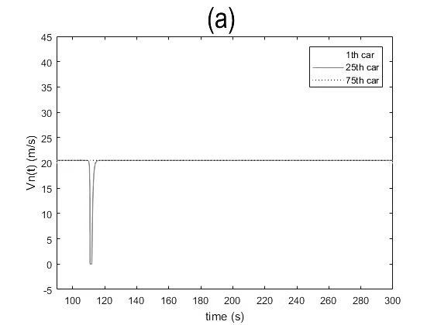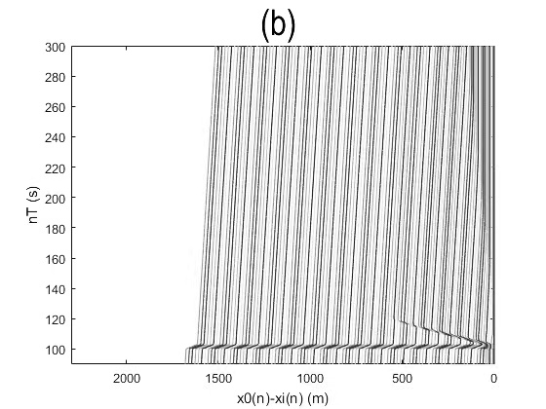
图1

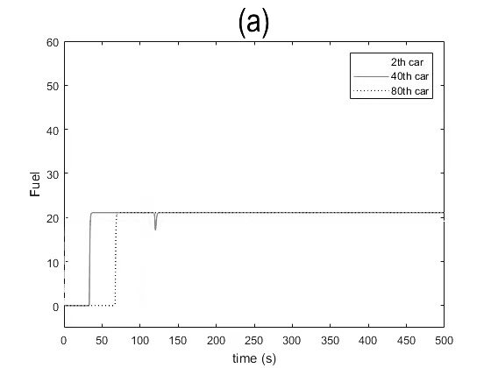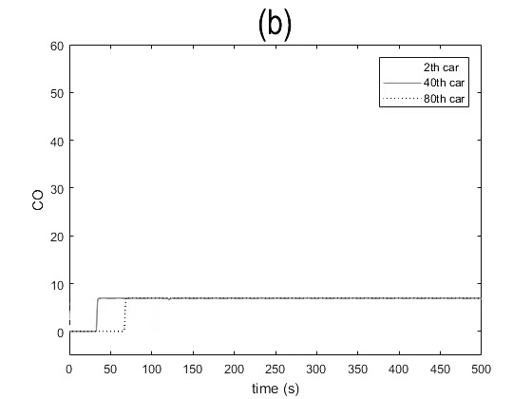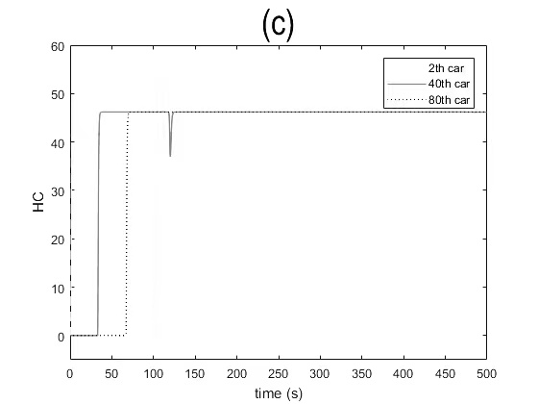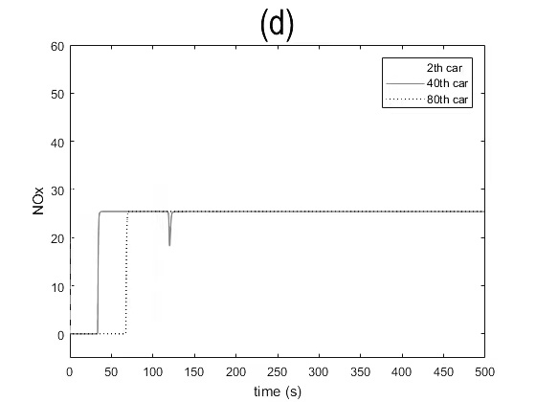 图2

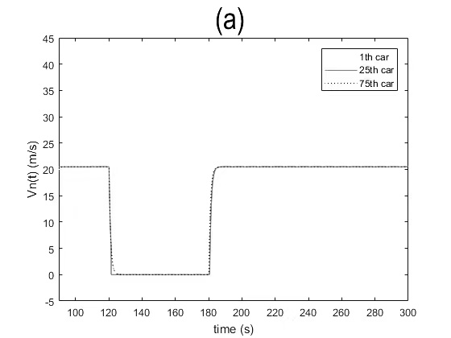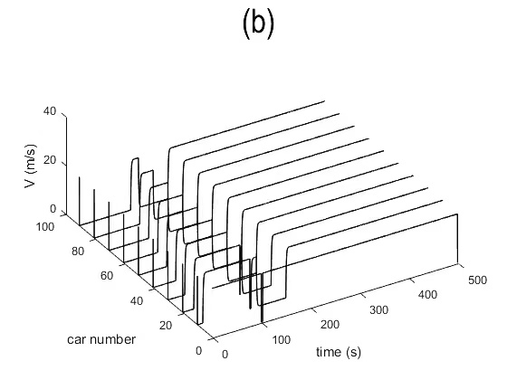
图3

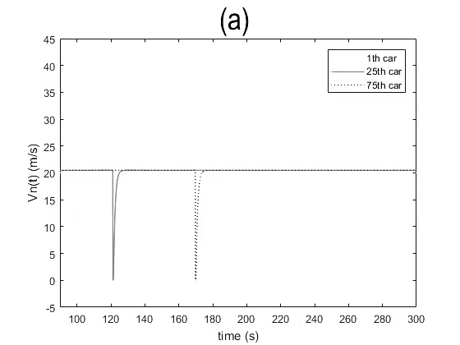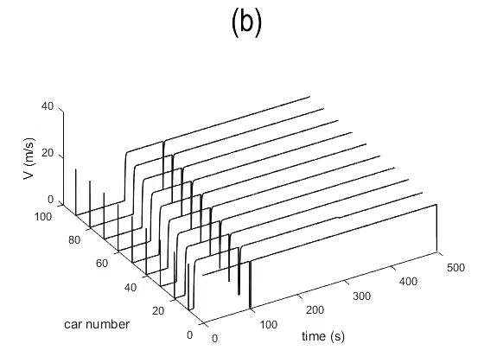
图4

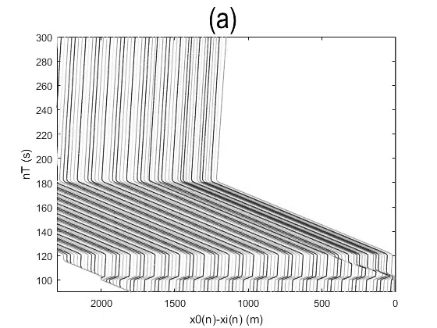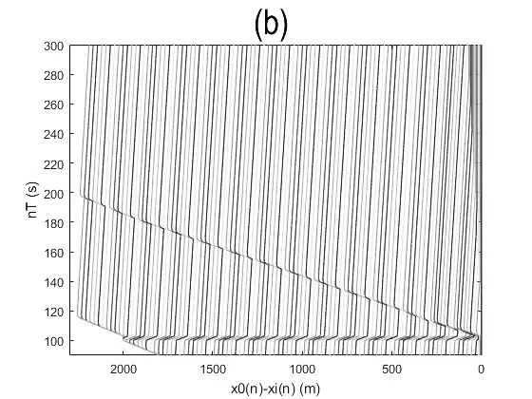
图5

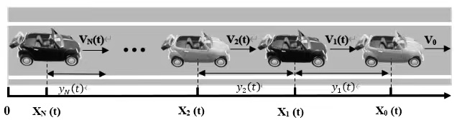
图6

